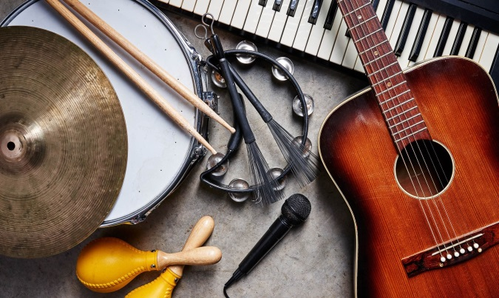**Контрольное мероприятие: по запросу прокуратуры Красненского района** **по вопросу** **исполнения бюджетного законодательства при заключении и исполнении контрактов на ремонт, реконструкцию и оснащение МБО ДО «Детская школа искусств с. Красное Красненского района».**

Основание для проведения контрольного мероприятия: распоряжение Контрольно-счетной комиссии муниципального района «Красненский район» от 13 августа 2024 года № 12-р и от 13 августа 2024 года № 13-р.

Цель проведения контрольного мероприятия: исполнение запроса прокуратуры по вопросу исполнение бюджетного законодательства при заключении и исполнении контрактов на ремонт, реконструкцию и оснащение МБО ДО «Детская школа искусств с.Красное Красненского района».

Ревизуемый период деятельности: с 1 января 2022 года по текущий период 2024 года.

Сроки проведения контрольного мероприятия: с 13 по 20 августа 2024 года.

В ходе проверки проведен анализ исполнения плана финансово-хозяйственной деятельности учреждения за 2022-2023 гг и 7 месяцев 2024 года. В результате установлено следующее: ремонт, реконструкция учреждения и настройка музыкальных инструментов в проверяемом периоде не проводились.

Расходы учреждения по статье затрат 225 «Работы, услуги по содержанию имущества» за проверяемый период, на основании заключенных договоров произведены на заправку картриджей. В 2023 году за счет средств добровольного пожертвования приобретен музыкальный инструмент. На основании первичных передаточных документов Тульская гармонь «Куликово поле» Г-3 получена материально-ответственным лицом и принята к бухгалтерскому учету (инвентарный номер 2101340004).

В период проведения проверки была проведена выборочная инвентаризация нефинансовых активов. Установлены незначительные несоответствия, которые в период проверки устранены. При проверке установленного срока полезного использования объекта основных средств выявлено, что у 14 музыкальных инструментов износ не достиг 100%. Необходимо отметить, что некоторые музыкальные инструменты (духовые инструменты) не используются ввиду отсутствия специалистов.

В результате проверки эффективности использования имущества выявлено неиспользуемое, технически неисправное и морально устаревшее имущество общей балансовой стоимостью 218 682,97 руб.

По указанным нарушениям руководителю учреждения вынесено представление. Информация по устранению нарушений предоставлена в КСК с соблюдением указанных сроков, дополнительно предоставлена информация об исправлении нарушений требовавших более длительный срок исполнения. Произведена утилизация и списание с бухгалтерского учета движимого имущества общей балансовой стоимостью 116,4 тыс., на основании решения о прекращении признания активами объектов нефинансовых активов до момента их демонтажа (утилизации, уничтожения) списано с балансового учета и переведено на забалансовый учет в МБУДО «ДШИ» на сумму 170,3 тыс. руб.

Представление исполнено полностью.